Biomassza: a régi-új energiaforrás
Pecznik Pál, FVMMI, Gödöllő
2009.12.11.

A tüzelésre felhasználható biomassza elsősorban mezőgazdasági vagy erdőgazdasági, ill. faipari termelés melléktermékeként jelenik meg. Legegyszerűbb a közvetlen eltüzelés lenne, de ez különböző okok miatt nem mindig oldható meg. Az egyes anyagoknál, illetve a különböző felhasználási körülményeknél a felhasználás módját egyedileg célszerű megállapítani.

A szántóföldi növénytermesztés melléktermékei közül nálunk a különböző gabonafélék szalmája, a kukoricacsutka, kukorica szár, valamint néhány egyéb növény szármaradványa használható fel tüzelési célra. Sajnos a legnagyobb mennyiségben rendelkezésre álló kukoricaszár a betakarítás kori magas nedvességtartalma miatt, tüzelésre gazdaságosan nem használható fel. A nagy nedvesség miatt a kukoricaszár tárolásánál is problémák adódnak. Néhány anyag elemi összetételét és fũtõértékét a 3. sz. táblázatban közöljük.
Az ültetvények melléktermékei közül a szõlõvenyige, a gyümölcsfanyesedék jöhet számításba, valamint az erdõgazdaságokban, fafeldolgozó üzemekben keletkezõ fahulladékok, és a kifejezetten energetikai célú ültetvények termékei

Tüzelõberendezések
A különbözõ tüzelõanyagokból az energia felszabadítása a tüzelõberendezésekben megy végbe. Mint a tüzelõanyagok a tüzelõberendezések is három fõ csoportra oszthatók.
- szilárd tüzelésũ,
- cseppfolyós tüzelésũ,
- gáztüzelésũ berendezések.
Ezen csoportokon belül különválaszthatjuk a hõhasznosítóval egybeépített berendezéseket (kályhák, kazánok, stb.) és a hõhasznosító nélküli berendezéseket (olaj- gázégõk, elõtéttüzelõk).
A tüzelõberendezésekkel szemben támasztott követelmények a következõk:
- jó tüzeléstechnikai hatásfok,
- tág határok közötti szabályozhatóság,
- kis helyszükséglet,
- olcsó beruházás,
Ezen követelmények némileg ellentmondanak egymásnak, ezért az adott esetre az optimális megoldást kell megkeresni.

Az égés
Égésnek nevezzük azt a vegyi folyamatot, melynek során valamely anyag nagy hõfokon hõfejlõdés mellett egyesül a levegõ oxigénjével. Az égés feltétele, hogy a tüzelõanyag éghetõ részét az anyagnak megfelelõ gyulladási hõmérsékletre felmelegítsük és az égéshez megfelelõ mennyiségũ levegõt vezessünk oda, hogy a kellõ mennyiségũ oxigén rendelkezésre álljon.
Az oxigénnel való egyesülés során a természetben elõforduló tüzelõanyagok legfontosabb alkotói a szén (carbon C) szén-dioxiddá, a hidrogén (H²) vízzé, a kén (S) kéndioxiddá (SO₂), az egyéb anyagok szintén oxidokká égnek el hõfejlõdés közben.
A tüzelõanyagok az égéshez az összetételüknek megfelelõ mennyiségũ oxigént, illetve levegõt igényelnek.
A tüzelõberendezésekbe azért, hogy a tüzelõanyag minden éghetõ részecskéje találkozzon a levegõ oxigénjével, az elméletinél több levegõt vezetnek be, így az égés általában légfeleslegben történik.

Szilárd tüzelésũ berendezések
A gyártott berendezések a tüzeléstechnikai rendszerük és az egyéb fõ jellemzõik szerint, a következõ típusokra oszthatók:
a) Egyaknás berendezések:
A változó tũzréteg vastagságú szakaszos üzemũ melegvíz-ka-zánok, kályhák, tũzhelyek, és vízmelegítõk tartoznak ebbe a csoportba. Elvi felépítésük a 1. ábrán látható.
Magyarországon keletkezõ mezõgazdasági melléktermékek mennyisége és fõbb jellemzõik
1.sz táblázat
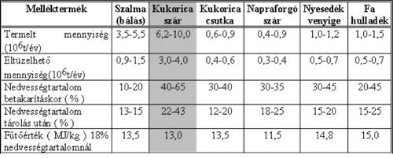
A biomassza tüzelõanyag elemi összetétele és fũtõértéke
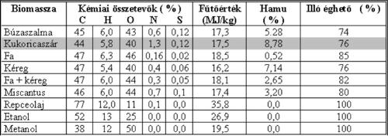
Jellemzõjük, hogy a rostély felett elhelyezkedõ henger vagy hasáb alakú, a tüzelõanyag befogadására alkalmas akna egyben a tũztér is. A begyújtás felülrõl történik és a tüzelõanyag lefelé ég. A füstjáratok lehetnek vízszintesek vagy függõlegesek. A rostély általában álló, de lehet kézi mozgatású is.
b) Kétaknás tüzelõberendezések
A kézi berendezések közé az állandó tũzrétegvastagságú kézi vagy kézi- mechanikus tüzelésũ folytonégõ melegvíz-kazánok és kályhák tartoznak. Jellemzõjük, hogy a tüzelõanyagot az egyik aknába adagolják és a másik aknában, illetve annak irányába égetik el. A rostélyon elégetett tüzelõanyag helyébe a másik aknából folyamatosan friss tüzelõanyag kerül. Rendszeres után-töltés és salakolás mellett a tũz folyton égõ. A rostély típustól füg-gõen lehet álló, vízhũtéses, kézi mozgatású és nyitható típus. A füstjáratok lehetnek vízszintesek vagy függõlegesek. Mind az egyaknás mind a kétaknás tüzelõberendezések szabályozása a tũztérbe vezetett primer és szekunder levegõ mennyiségének változtatásával történik. A tüzelõberendezés elvi vázlata a 2. ábrán látható.
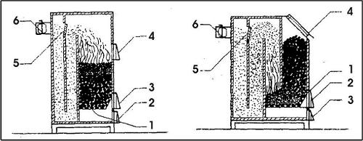
1.ábra Egyaknás tüzelõberendezés | 2. ábra Kétaknás tüzelõberendezés
1.Rostély, 2.Tũztér, 3.Hamutér ajtó, 4.Töltõ ajtó, 5. Indítócsappantyú, 6.Füstgázcsappantyú
A gépi berendezések közé az állandó tũzrétegvastagságú, alsó gépi tüzelésũ, automatikus szabályozású, folytonégõ melegvízkazánok tartoznak. Jellemzõjük, hogy a tüzelõanyag tartályból a szén egy gépi mozgatású rostélyra jut, amelyen elég, a hamu pedig a hamutartályba hullik. A rostély mozgatását termosztátok vezérlik. A primer és szekunder levegõ tũztérbe juttatását, valamint a füst elszívását ventilátorok végzik. A CARBOROBOT típusú kazán elvi felépítését a 3. ábrán láthatjuk
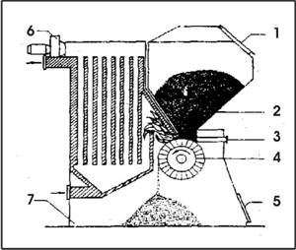
A CARBOROBOT típusú kazán elvi felépítése:
1.Széntároló ajtó, 2.Széntároló,
3.Begyújtó nyílás, 4.Rostély,
5. Hamutároló ajtó, 6. Hamutároló, 7. Ventilátor
A kézi adagolású berendezések alkalmasak barnaszenek, biobrikettek eltüzelésére. Nagyobb fũtõértékũ szenek vagy koksz eltüzelése elõtt a berendezés gépkönyvében ellenõrizni kell, hogy az táplálható- e az ilyen anyagokkal.

Biomassza tüzelõ berendezések
A tüzelésre felhasználható biomassza több olyan sajátos tulajdonsággal rendelkezik, melyek eltérõek a hagyományos szilárd tüzelõanyagok tulajdonságaitól. Ilyenek például a tüzeléstechnikai tulajdonságok is. Általánosan elmondható, hogy a tüzelésre alkalmas mezõgazdasági melléktermékeknek alacsony a carbontartalma és magas az oxigén tartalma, kén alig, hidrogén pedig 6-10% arányban van bennük. A nagy oxigéntartalom azt jelenti, hogy az égés levegõ igénye és a keletkezõ füstgáz mennyisége kevesebb, mint a szeneknél. Ugyancsak fontos jellemzõ a magas 60-80% illó-éghetõ anyag tartalom. Ez a tũztér kialakításánál fontos. Az ilyen anyagok un. kettõs-tũzteret igényelnek. A primer tũztérben folyik az anyag kigázosodása, míg a szekunder tũztérben a felszabadult gázok égnek el. A kettõs tũztér lehetõséget biztosít arra, hogy az égés két hõfokszinten történjen. A primer tũztérben a salakolvadás elkerülése végett alacsony 800-900 fokot meg nem haladó a hõmérséklet, míg a szekunder tũztérben az illó-éghetõk magas, 1500 fok körüli hõmérsékleten égnek el. Az égési folyamatot befolyásolja még, hogy a tüzelõanyagok milyen formában kerülnek a tũztérbe. A bálás formában adagolt szalmánál a bálákban lévõ levegõ miatt az égés szabályozása nehezebb, míg a folyamatos adagolásnál a primer és szekunder levegõn kívül a tüzelõanyag mennyiségét is szabályozhatjuk.
A nagy fajtérfogatú, alacsony energiasũrũségũ, nehézkes szállítású tüzelõanyag meghatározza a felhasználható mennyiségeket és ezzel együtt a berendezések teljesítményét.
Végezetül néhány hazai biomassza tüzelőt mutatunk be.
4. ábra Nyírfa vegyestüzelésũ háztartási kazán
Műszaki adatok: Névleges hőteljesítmény: 19 kW;.
Maximális üzemi nyomás: 3 bar; Maximális előremenő vízhőmérséklet: 90 C°.
Füstcső csatlakozás: Ř 160 mm; Szélesség: 440 mm; Mélység: 1000 mm; Magasság: 1145 mm.
Fũtött felület: 1,8 m2; Rostély felület: 0,4 m2; Tömeg: 195 kg; Víztérfogat: 45 dm3; Égéstér térfogat: 645 dm3; Minimális huzat igény: 0,16 mbar; Elõremenõ visszatérõ vízcsonk: 5/4”; Ajtónyílás: 300x300 mm; Hõfokszabályzó teljes zárása: 90 C°
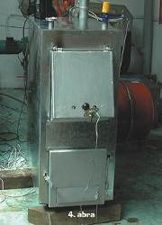

5. ábra
SzM 30 mezõgazdasági hulladéktüzelõ. Bõvebb adatok a www.calor2000.hu honlapon találhatók
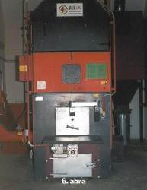

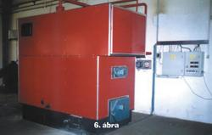
6. ábra KTK-100 mezõgazdasági hulladéktüzelõMũszaki adatok: Névleges hõteljesítmény: 100 kW; Legkisebb megengedett teljesítmény: 20%; Legnagyobb megengedett teljesítmény (max 10 min): 120%; Maximális elõremenõ vízhõmérséklet: 95 C°; Max. vízoldali nyomás: 1,5 bar; Tüzelõberendezés kialakítása: kéthuzamú; Rostély felület: 0,9 m2; Tüzelõanyag: darabos fa, vagy vegyes biomassza; Tüzelõanyag mennyisége: 30-40 kg/h; Névleges fũtõérték: 10500 kJ/kg; Hatás-fok: 73-75%

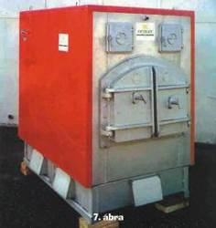
7. ábra Calor 450 aprítéktüzelõ
Mũszaki adatok: Kazán típus: CALOR 450; névleges hõteljesítmény: 500 kW; engedélyezett tüzelõanyag féleségek: erdei faapríték, egyéb faapríték, energia ültetvény apríték; névleges fũ-tõérték: 10-13 MJ/kg; elméleti tüzelõanyag fogyasztás: 140-160 kg/h; elméleti hatásfok: 82%; legkisebb megengedett teljesítmény: 30%; legnagyobb megengedett teljesítmény: 120% (max 1 min.); maximális elõremenõ hõmérséklet: 90 (110)C°; minimális visszatérõ hõmérséklet: 50 ( 90 ) C°; kilépõ füstgázhõmérséklet: 200-250 C°; tüzelõberendezés kialakítása: automatikus üzemũ, mozgórostélyos.

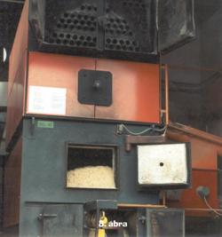
8. ábra FHB-04 aprítéktüzelõ
Mũszaki adatok (FHB-04): Engedélyezett nyomás: 4 bar; Próbanyomás: 6 bar; Névleges hõteljesítmény: 400 kW; Legkisebb megengedett teljesítmény: 20%; Legnagyobb megengedett teljesítmény (max 10 min): 120%; Maximális elõremenõ vízhõmérséklet: 90 (110) C°; Minimális visszatérõ vízhõmérséklet: 50 (90) C°; Tüzelõberendezés kialakítása: alsó tüzelésũ; Rostély felület: 0,75 m2; Fũtött felület: 25 m2; Tüzelõanyag: faapríték, fahulladék, faforgács; Tüzelõanyag mennyisége: 130-140 kg/h; Névleges fũtõérték: 10500 kJ/kg; A hõcserélõ üres tömege: 1750 kg; Víztérfogat: 2320 l; Hatásfok: >80; Kilépõ füstgáz hõmérséklet: 150-210 C°; Huzatigény a füstcsonkon: ventilátoros

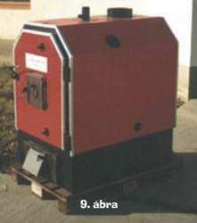
9. ábra FHB 10 aprítéktüzelõ
Mũszaki adatok: Engedélyezett nyomás: 4 bar; Próbanyomás: 6 bar; Névleges hõteljesítmény: 1000 kW; Legkisebb megengedett teljesítmény: 20%; Legnagyobb megengedett teljesítmény (max 10 min): 120%; Maximális elõremenõ vízhõmérséklet: 90 (110)C°; Minimális visszatérõ vízhõmérséklet: 50 (90) C°; Tüzelõberendezés kialakítása: egyhuzamú; Rostély felület: 1,27 m2; Fũtött felület: 61 m2; Tüzelõanyag: faapríték, fahulladék; Tüzelõ-anyag mennyisége: 360-460 kg/h; Névleges fũtõérték: 10500 kJ/kg; A hõcserélõ üres tömege: 1750 kg; Víztérfogat: 2320 l; Hatásfok: >80; Kilépõ füstgáz hõmérséklet: 150-210 C°; Huzatigény a füstcsonkon: ventilátoros;

